庄内町立立川中学校 2020.5.7
新型コロナウイルス対策
ここに気をつけて学校生活を送ろう！

起床
○体温を計る→『健康観察シート』に記入
⇒もしも“熱がある場合”や“風邪症状がある場合”は無理せず自宅で休む
○しっかり朝食で免疫力UP！

登校時
○マスクをつけて、元気に“行ってきます！
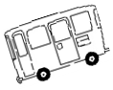
○スクールバスでは･･･

★マスクを必ず着用 ★できるだけ離れて座って、シーベルト着用
★できるだけ大きな声で話したりしない（2人掛けのときはできるだけ話さない）
★できるだけ座席、手すりなどに触れない ★運転手さんに気持ちのいい挨拶！

学校に来たら
○昇降口で手のアルコール消毒
○『健康観察シート』を宇宙の窓で提出
⇒『健康観察シート』を忘れた場合・検温を忘れた場合…ランチルームで検温
37.5度以上ある場合…和室で待機
○“３密（密閉・密集・密接）”を避けて生活する
授業・休み時間
○廊下を歩くときは、間隔をとって静かに歩行、大きな声での会話にも注意！
○咳エチケットを守って生活
○休み時間もできるだけ間隔をとって、大きな声で会話しないことも意識
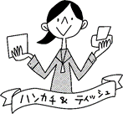
○授業が終わって休み時間になったら換気（授業中もできるだけ換気）
○授業が終わったら手洗い（毎日ハンカチ忘れずに！貸し借り厳禁！）
○首より上（顔、特に目や口）はできるだけ触らない
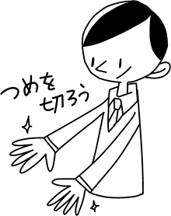
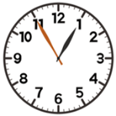
給食
○石けん液で丁寧に手洗い、速やかに給食準備！
○給食当番はマスク必須、必要なこと以外は話さずに盛り付け、配膳
○食べるときは、前を向いてできるだけ話したりしないでおいしく、よく噛んで
○牛乳パック・ストローは各自で確実にゴミ袋へ
○食後のハミガキは、“３密”を避けながら、話さないで丁寧に
○うがいはできるだけ排水溝に（周りに飛び散らないように）
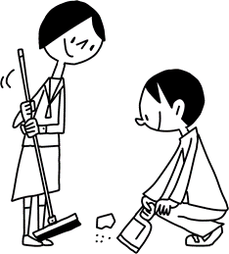
清掃
○換気しながら、マスクをして、時間いっぱい隅々まで
○反省会も間隔をとって
○清掃が終わったら石けん液で丁寧に手洗い

下校時・家に帰ったら
○マスクは学校で捨てない
○家に着いたらしっかりうがい・手洗い
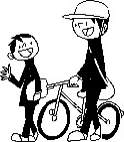
○規則正しい生活リズムでコロナに負けない強い体づくり！

“自分がかからない”そして“自分も持っているかも…誰にもうつさない”
一人ひとりの意識でコロナに負けない！

